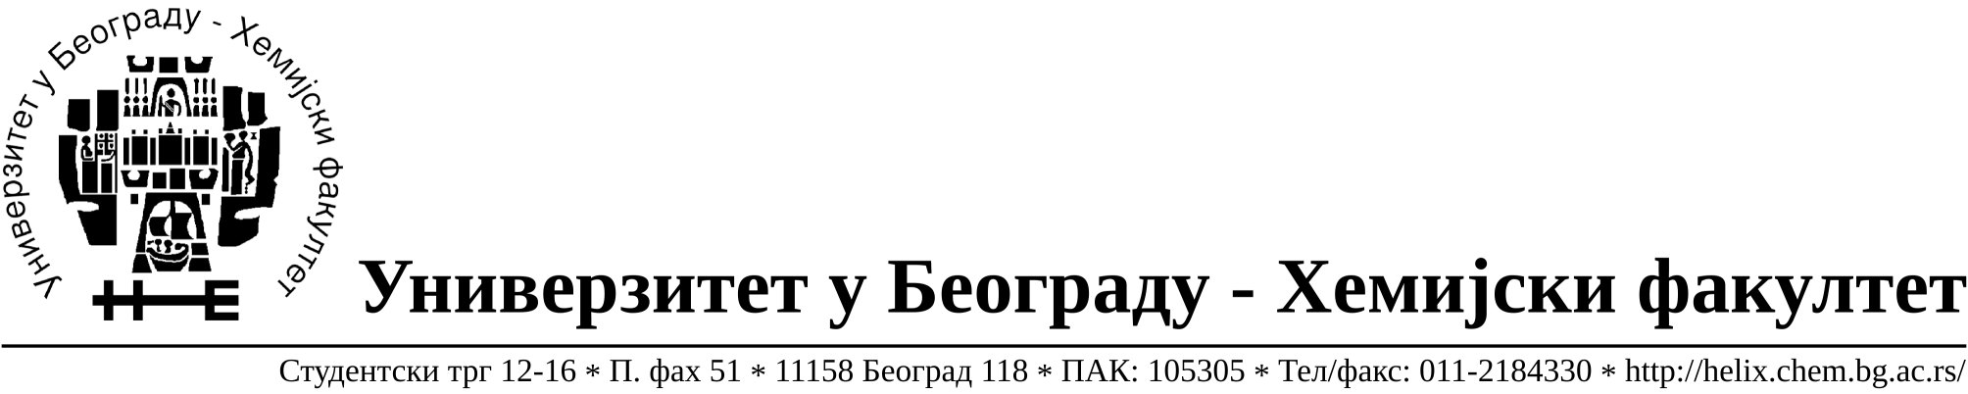

На основу члана 116. Закона о јавним набавкама („Службени гласник РС“, бр. 124 / 12), Универзитет у Београду – Хемијски факултет објављује:

ОБАВЕШТЕЊЕ О ЗАКЉУЧЕНОМ УГОВОРУ

Назив, адреса и „Интернет“ страница наручиоца: Универзитет у Београду – Хемијски факултет, Београд, Студентски трг 12-16, www.chem.bg.ac.rs.

Врста наручиоца: просвета

Опис предмета набавке, назив и ознака из општег речника набавке: прибављање добара – електричне енергије за потрошаче заједнички прикључене на дистрибутивни систем, за простор на Студентском тргу 12-16 , OП број 35/14.
Ознака из општег речника набавке: 09310000 Електрична енергија

Критеријум за доделу Уговора; најнижа понуђена цена.

Број примљених понуда: 2

Датум доношења Одлуке о додели Уговора: 03.02.2015.

Датум закључења Уговора: 20.02.2015.

Уговорена вредност: Јединична цена кWh за ВТ је 6.31 РСД без ПДВ-а а јединична цена кWh за НТ 4,21 РСД без ПДВ-а ,
односно Јединична цена кWh за ВТ је 7.57 РСД са ПДВ-ом а јединична цена кWh за НТ 5,05 РСД са ПДВ-ом

Највиша и најнижа понуђена цена:
Највиша-Јединична цена кWh за ВТ је 6,53 РСД без ПДВ-а а јединична цена кWh за НТ 4,84 РСД без ПДВ-а ,
односно Јединична цена кWh за ВТ је 7,84 РСД са ПДВ-ом а јединична цена кWh за НТ 5,81 РСД са ПДВ-ом
Најнижа- Јединична цена кWh за ВТ је 6.31 РСД без ПДВ-а а јединична цена кWh за НТ 4,21 РСД без ПДВ-а ,
односно Јединична цена кWh за ВТ је 7.57 РСД са ПДВ-ом а јединична цена кWh за НТ 5,05 РСД са ПДВ-ом

Највиша и најнижа понуђена цена код прихватљивих понуда:
Највиша-Јединична цена кWh за ВТ је 6,53 РСД без ПДВ-а а јединична цена кWh за НТ 4,84 РСД без ПДВ-а ,
односно Јединична цена кWh за ВТ је 7,84 РСД са ПДВ-ом а јединична цена кWh за НТ 5,81 РСД са ПДВ-ом
Најнижа- Јединична цена кWh за ВТ је 6.31 РСД без ПДВ-а а јединична цена кWh за НТ 4,21 РСД без ПДВ-а ,

- Основни подаци о добављачу: „ЕПС Снабдевање д.о.о.“ Београд ул. Царице Милице,бр.2, матични број 20924195, ПИБ 108057105.

Период важења Уговора: до 29.02.2016. године.

